***Беседа по вопросам***

*В начале беседы можно задать ряд вопросов, которые помогут определить, как ребенок ориентируется в окружающем, определить его запас знаний и отношение к школе.*

* 1. *Назови свою фамилию, имя, отчество.*
  2. *Назови фамилию, имя, отчество мамы, папы.*
  3. *Сколько тебе лет?*
  4. *Где ты живешь? Назови свой домашний адрес.*
  5. *Кем работают твои родители?*
  6. *У тебя есть сестра, брат?*
  7. *Как зовут твоих друзей?*
  8. *В какие игры вы с друзьями играете зимой, летом?*
  9. *Какие имена девочек (мальчиков) ты знаешь?*
  10. *Назови дни недели, времена года.*
  11. *Какое сейчас время года?*
  12. *Чем отличается зима от лета?*
  13. *В какое время года на деревьях появляются листья?*
  14. *Каких домашних животных ты знаешь?*
  15. *Как называют детей собаки (кошки, коровы, лошади и т.п.)?*
  16. *Ты хочешь учиться в школе?*
  17. *Где лучше учиться – дома с мамой или в школе с учительницей?*
  18. *Зачем надо учиться?*
  19. *Какие профессии ты знаешь?*
  20. *Что делает врач (учитель, продавец, почтальон и т.п.)?*

***Оценка результатов.*** *Правильными считаются ответы, соответствующие вопросу: Мама работает врачом. Папу зовут Иванов Сергей Иванович. Неправильными считаются ответы типа: Мама работает на работе. Папа Сережа.  
     Если ребенок ответил правильно на 20 – 19 вопросов, то это свидетельствует о высоком уровне, на 18 – 11 – о среднем, на 10 и менее – о низком.*

***Рекомендации.*** *Постарайтесь фиксировать внимание ребенка на том, что он видит вокруг себя. Приучайте его рассказывать о своих впечатлениях. Добивайтесь подробных и развернутых рассказов. Чаще читайте ребенку детские книги и обсуждайте с ним прочитанное.*

***Собирание разрезных картинок****Разрежьте картинку по одной из предлагаемых схем. Перемешайте полученные части и предложите ребенку собрать сломанную картинку. При этом не надо произносить название получаемого изображения.  
  
         Вариант высокой трудности                                                       Упрощенный вариант  
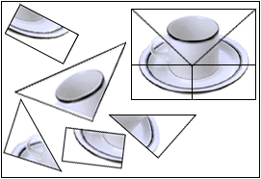                                    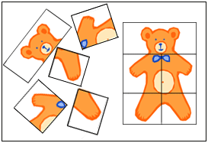****Оценка результатов.*** *Высокий уровень - все картинки собраны, средний уровень - собрана вторая картинка (упрощенный вариант),  низкий уровень -картинки собраны неверно.****Рекомендации.*** *Привлекайте ребенка к занятиям рисованием, аппликацией, лепкой, конструированием из различных "Конструкторов".*

*Готов ли ребенок к школе? (3 часть)*

*Из каких геометрических фигур составлены эти рисунки?*

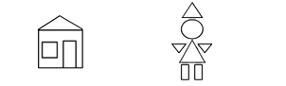

*Для выявления уровня избирательности внимания ребенку можно предложить найти только круг, только треугольник.*

***Оценка результатов.*** *Высокий уровень – ребенок правильно нашел и назвал все фигуры, средней уровень – ребенок допустил 3-4 ошибка, низкий уровень – ребенок допустил 5 и более ошибок.*